Alternative Regel für den Verbrauch von Munition: Wird beim Angriff eine 1 gewürfelt, ist die Munition verbraucht.

|  |  |  |
| --- | --- | --- |
| **Waffe** | **Gold** | **Bemerkung** |
| Kriegsaxt | 7 | zweihändig, Türen einschlagen |
| Handaxt | 4 | kann geworfen werden |
| Armbrust | 30 | kann mit wenig Training verwendet werden (Stufe 0), kann liegend verwendet werden |
| ⮡ 30 Bolzen | 10 | Verbrauch mit nach dem Kampf prüfen |
| Langbogen | 40 | grosse Reichweite, kann in dichter Formation verwendet werden |
| Kurzbogen | 25 | kann vom Pferd verwendet werden |
| ⮡ 20 Pfeile | 5 |  |
| Dolch | 3 | kann geworfen werden, kann versteckt werden |
| Silberdolch | 30 | kann gegen Lykantrophen in Tierform verwendet werden |
| Kurzschwert | 7 | kann in dichter Formation verwendet werden |
| Langschwert | 10 | kann vom Boden gegen Berittene und umgekehrt verwendet werden |
| Zweihänder | 15 | kann gegen mehrere Gegner gleichzeitig verwendet werden, benötigt viel Platz |
| Keule | 3 | stumpf |
| Kriegshammer | 5 | stumpf |
| Streitkolben | 5 | stumpf |
| Stangenwaffe | 7 | zweihändig, kann aus der zweiten Reihe und in dichter Formation verwendet werden |
| Schleuder | 2 | benötigt viel Platz |
| ⮡ 30 Steine | – | stumpf |
| Speer | 3 | kann geworfen werden |

Bessere Rüstung macht langsam.

|  |  |  |  |
| --- | --- | --- | --- |
| **Rüstung** | **Klasse** | **Gold** | **Bemerkung** |
| Leder | 7 | 20 |  |
| Kette | 5 | 40 | kein Schleichen, einfaches Ertrinken |
| Platte | 3 | 60 | kein Schleichen, einfaches Ertrinken |
| Schild | -1 | 10 | kann zerstört werden um einem Angriff zu entgehen |
| Helm | – | 10 | hilft auf der Tabelle für Verletzung und Tod |

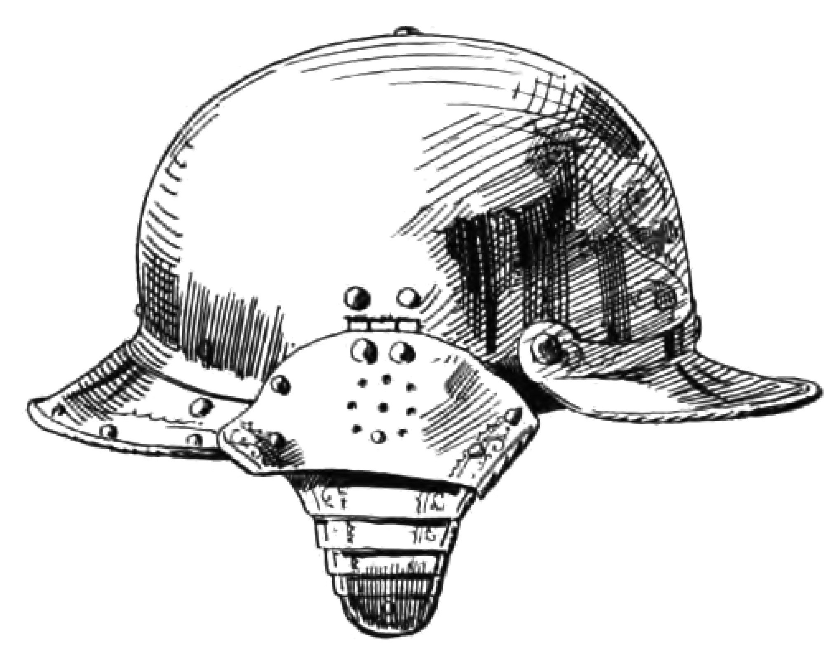

|  |  |  |
| --- | --- | --- |
| **Gegenstand** | **Gold** | **Bemerkung** |
| Diebeswerkzeug | 25 | wird von Dieben für das Öffnen von Schlössern benötigt |
| 6 Fackeln | 1 | brennt eine Stunde; kann Tiere ängstigen |
| Hammer (klein) | 2 | für Holzpflöcke und Keile |
| Heiliges Symbol | 25 | wird von Klerikern für das Vertreiben von Untoten benötigt |
| Heiliges Wasser | 25 | schadet Untoten wie brennendes Öl |
| Holzpflock | – | um Vampire zu pfählen |
| Holzstab | 1 | billiger als eine Stangenwaffe um Dinge zu stupsen |
| 12 Keile | 1 | hält Türen offen oder geschlossen |
| Knoblauch | 1 | eine Halskette, um Vampire fern zu halten |
| Laterne | 10 | braucht eine Ölflasche für vier Stunden |
| Ölflasche | 2 | brennt für zwei Runden für je 1W8 Schaden, wenn es mit einer Fackel in Brand gesetzt wird; eine brennende Öllache ängstigt Tiere |
| Rucksack | 5 | um weitere Gegenstände zu tragen |
| Sack (gross) | 2 | um Schätze zu schleppen |
| Seil (50’) | 1 | schweres Seil, welches nicht weiter als ein paar Schritte geworfen werden kann |
| Spiegel | 5 | für den Nachweis von Vampiren und um Medusen zu bekämpfen |
| Wegration | 15 | 1 Woche; kann Monster ablenken |
| Wolfsbann | 10 | hält Werwölfe fern |

Was nichts kostet, muss gesammelt oder selber gemacht werden, braucht also Zeit und Musse.